Наедине с поэтом
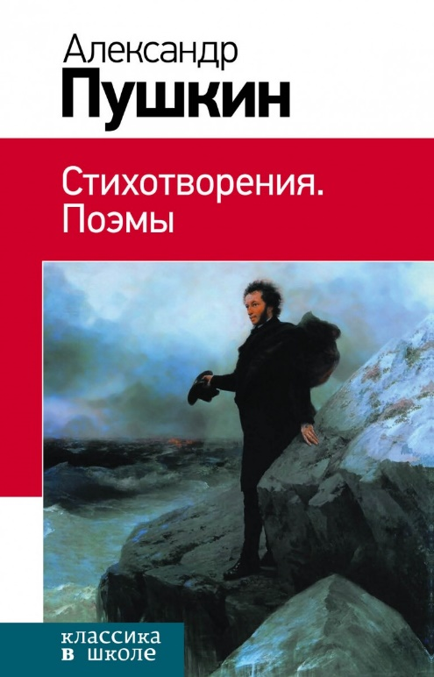
Лирика (от греч. lyrа - музыкальный инструмент, под аккомпанемент которого исполнялись стихи, песни и т.д.), один из трёх родов художественной литературы (наряду с эпосом и драмой), в пределах которого мироотношение автора (или персонажа) раскрывается как непосредственное выражение, излияние его чувств, мыслей, впечатлений, настроений, желаний и пр.
В отличие от эпоса и драмы, в которых изображаются законченные характеры, действующие в различных обстоятельствах, лирика рисует отдельные состояния характера в определённый момент жизни. Лирический образ - это образ-переживание, выражение чувств и мыслей автора в связи с различными жизненными впечатлениями. Диапазон лирических произведений безграничен, поскольку все явления жизни - природы и общества - могут вызвать соответствующие переживания человека. Особенность и сила воздействия лирики заключается в том, что она всегда, даже если речь идет о прошлом (если это воспоминания), выражает живое, непосредственное чувство, переживание, испытываемое автором в данный момент. Каждое лирическое произведение, как бы ограничено оно ни было по размеру,- законченное художественное произведение, передающее внутренне завершённое состояние поэта.
Повышенная эмоциональность содержания лирического произведения связана и с соответствующей формой выражения: лирика требует сжатой, выразительной речи, каждое слово которой несёт особую смысловую и эмоциональную нагрузку, лирика тяготеет к стихотворной речи, которая способствует выражению чувств поэта и более сильному эмоциональному воздействию на читателя.
В лирическом произведении запечатлены личные переживания поэта, которые, однако, характерны для многих людей, обобщают и выражают их с присущей поэзии силой.
В лирическом произведении через личное поэт передаёт жизненно важное, типическое. Лирика, как и другие роды художественной литературы, развивается под влиянием исторических условий, общественной борьбы, вызывающей в людях потребность выразить своё отношение к новым явлениям, свои переживания, связанные с ними. Лирика, естественно, связана со всем литературным процессом, в частности со сменой различных литературных направлений, течений и методов: классицизма, романтизма, критического реализма.
Расцвет лирики происходит в эпоху романтизма.

Жанры лирики в литературе – http://studbooks.net/639352/literatura/lirika_literatury_liricheskie_zhanry_vechnye_temy_liriki
Стихи – что это такое? - https://kartaslov.ru/значение-слова/стих
Ритм в поэзии - http://www.stihi.ru/2003/10/08-129
Виды рифмовки в стихосложении – http://litcult.ru/blog/226
Лирические стихотворения:
- А.С. Пушкин – читать - http://stih.su/pushkin/liricheskie-stikhi-pushkina/
слушать - https://teatr.audio/pushkin-aleksandr-lirika
- Ф.И. Тютчев - читать – https://rustih.ru/fedor-tyutchev/
слушать - https://teatr.audio/author/Тютчев%20Федор/
- А.А. Фет – читать - https://rupoem.ru/fet/all.aspx
слушать - https://teatr.audio/author/Фет%20Афанасий/
- С.А. Есенин – читать - https://rupoem.ru/esenin/all.aspx
слушать - https://sergey-esenin.su/?page_id=85
- Н.А. Заболоцкий – читать - https://rupoem.ru/zabolockij/all.aspx
слушать - https://teatr.audio/author/Заболоцкий%20Николай/
- Б.Л. Пастернак – читать - https://rupoem.ru/pasternak/all.aspx
слушать - https://teatr.audio/pasternak-boris-iyul
- Н.М. Рубцов – читать - https://rupoem.ru/rubcov/all.aspx
слушать - http://vkmp3.info/mp3/стихи%20Н.%20Рубцова/

